Информация к проекту решения по заявлению:
1.4. Кириченко С.В.
Земельный участок: кадастровый номер 54:35:011710:5;
местоположение: обл. Новосибирская, г. Новосибирск, пер. 1-й Грекова, дом 19;
Дзержинский район
площадь 1104 кв.м.;(планшет 2708).
Зонирование: Зона застройки индивидуальными жилыми домами (Ж-6), зона природная (Р-1).
Заявленные требования: в части уменьшения минимального отступа от границ земельного участка с 3 м до 0 м с северной и восточной сторон
Обоснование согласно заявлению: в связи с тем, что рельеф и инженерно-геологические характеристики земельного участка являются неблагоприятными для застройки
Планируется: строительство трехэтажного жилого дома

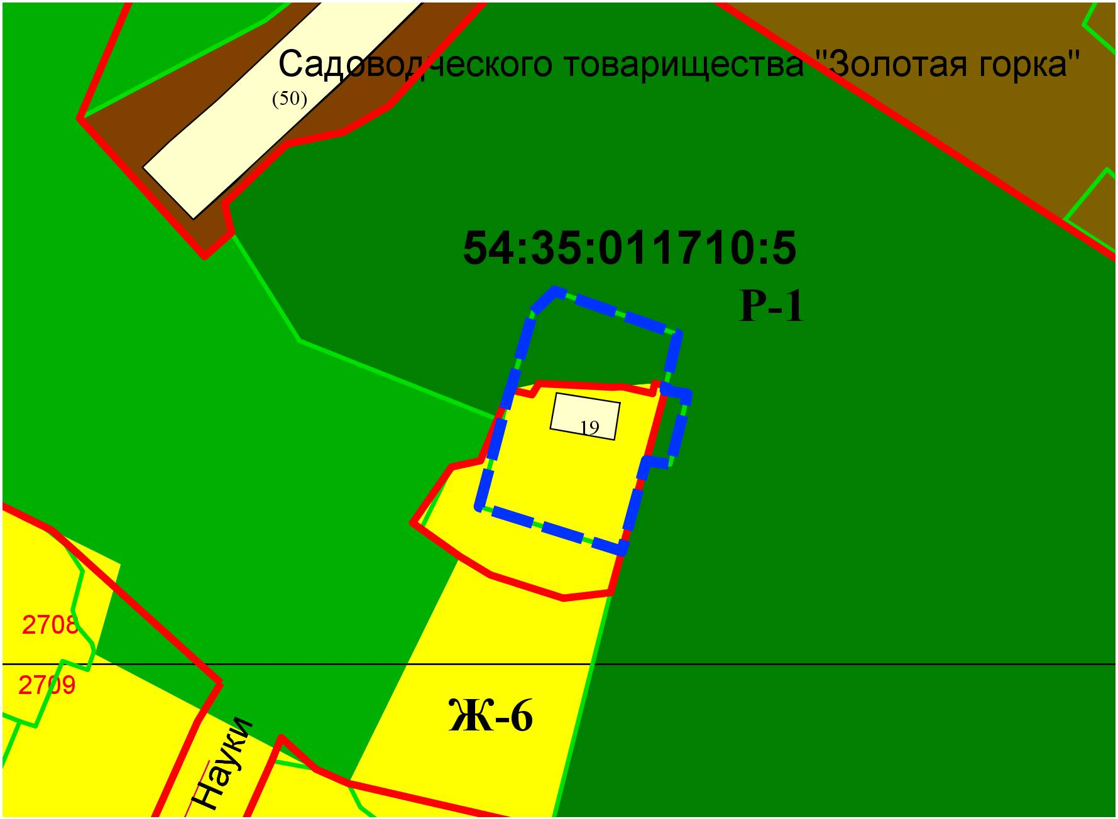
0м
0м

